Auferstehung - Neues Leben

Die Auferstehung Jesu ist
… der Sieg über die Macht des Todes

… Gemeinschaft mit Gott in einem
neuen Leben

Lies nach bei Matth. 28, Markus 16, Lukas 24
Joh. 20 + 21, Joh. 11, 25
Was siehst du auf der Grafik
Welche Motive werden dargestellt?
Mache aus dem Text 1. Kor. 15, 20-28 einen Antitext.
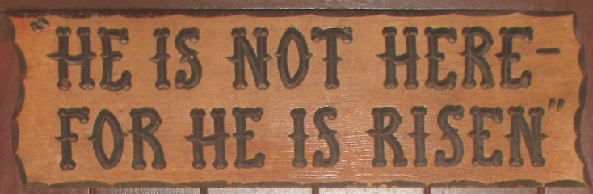

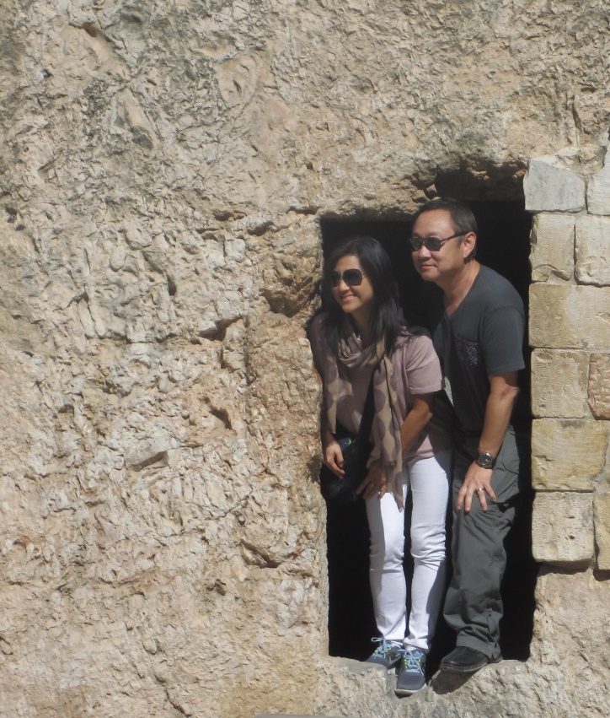

Es gab auch zweifelnde Jünger. Da war z. b. Thomas. Er konnte es einfach nicht fassen, dass Jesus lebt. Was hat ihn dennoch überzeugt?
Die Ostergeschichten machen deutlich, dass Jesus nicht in das alte Leben zurückgekehrt ist, sondern dass er seinen Freunden in einem neuen Körper erschienen ist. Woran wird das deutlich?

Die Erscheinung des Auferstandenen bewirkt, dass aus Zweifelnden und Verzweifelten
Hoffende und Glaubende werden.

Paulus beschreibt das Ostergeschehen in 1. Kor. 15, 3 – 8 > übertrage die 4 Aussagen in die Sprechblasen
Vier Aussagen sind darin enthalten: Christus ist ….

Auferstehung –
Hier wird nicht unser bisheriges Leben besser gemacht, es ist keine Vervollkommnung. Gottes Handeln schafft etwas ganz Neues.

Es waren denkbar ungünstige Voraussetzungen von Jesus, dass er als der Retter und Erlöser, als Messias anerkannt wird.
Was sprach dagegen?
Innerhalb des pharisäischen Judentums gab es keine Vorstellung von Auferstehung
Kreuzigung ist katastrophale Vorstellung im Judentum. -> Fluch
Der Vorgang der Auferweckung wird nirgends beschrieben
Die Jünger kommen schlecht weg, sie fliehen, verleugnen, verraten Jesus
Jesus hat nichts geschrieben, keine Organisation gegründet,
hat nur 3 Jahre in der Öffentlichkeit gewirkt, keine feste Wohnung, war arm.
seine Eltern und Freunde keine "Elitegruppe" sd. ganz normale Menschen

Dennoch geschieht das völlig Unerwartete:
Jünger reden nach der Auferstehung von Hoffnung, setzen sich Gefahren aus,
haben Mut sich zu diesem Jesus zu bekennen, begeistern Andere
handeln im Namen von Jesus und tun die Dinge, die Jesus auch getan hat, heilen Kranke, bezeugen Gottes Gegenwart, predigen in Vollmacht,
verbreiten Mut und Hoffnung

Lies dazu Lukas 24, 13 – 35,
suche zu den folgenden Stichworten die entsprechenden Aussagen und schreibe sie daneben!
Klage und Trauer:

Hoffnung und Zweifel

Glaube und Vertrauen

Sammlung und Erkenntnis

Vision und Aufbrauch

Aufgabe 8. 4. 20
Jesus der Auferstandene hat seine Jünger beauftragt seine Botschaft in die Welt zu tragen. In der Bibel sind schon Aussagen zu finden und im 4. Und 5. Jahrhundert haben die Christen ihren Glauben „im Apostolischen Glaubensbekenntnis“ so formuliert:
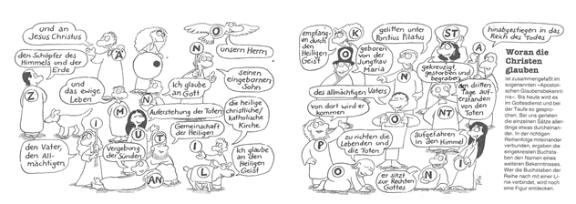
Verbinde die Sätze und schreibe die Großbuchstaben auf!

Sucht euch den Satz heraus, den ihr nicht versteht und den, der euch gefällt! Schreibt diese Sätze hier auf: . . .

Erkundigt euch, welche Eigenschaften den 3 Personen zugeschrieben werden und schreibt sie auf:

Ich glaube an Gott, den Vater

Und an Jesus Christus

Ich glaube an den Heiligen Geist

